Pripomienka teorie:

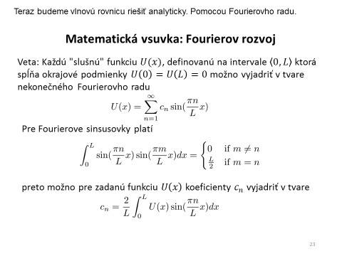

Budeme pocitat numericky priblizny Fourerov rozvoj funkcie

$$x^{2}*(L-x)$$

Vypocitame si 10 Fourie koeficientov a potom nakreslime obraz len s pouzitimm prvych 4 koeficientov a potom aj 10 koeficientov

Pripraveny je polotovar Fourier.py opravte jeden riadok nahradenim otaznikov spravnym vzorcom a vyskusajte si, ako to vyzera pre 4 koeficienty a pre 10 koeficientov